29 ноября 2021 г.
Оргкомитет по проведению публичных слушаний
ЗАКЛЮЧЕНИЕ
о результатах публичных слушаний
по рассмотрению проекта правил землепользования и застройки Чайковского городского округа Пермского края.
В соответствии с Уставом Чайковского городского округа, Положением о публичных слушаниях в Чайковском городском округе, утвержденным решением Чайковской городской Думы от 21 сентября 2018 г. № 17, постановлением администрации Чайковского городского округа от 29 октября 2021 года № 1122 «О проведении публичных слушаний по рассмотрению проекта правил землепользования и застройки Чайковского городского округа Пермского края» проведены публичные слушания.
Дата проведения собрания участников публичных слушаний: 29.11.2021.
Место проведения: в связи с наличием на территории Чайковского городского округа ограничительных мероприятий в связи с угрозой распространения новой коронавирусной инфекции (COVID-19) собрание участников публичных слушаний состоялось в режиме онлайн на платформе TeamLink по ссылке https://m.teamlink.co/8897848591.
Количество внесенных предложений: 5.
Протокол публичных слушаний от 29.11.2021.
Заключение:
1. Публичные слушания по рассмотрению проекта правил землепользования и застройки Чайковского городского округа Пермского края проведены в соответствии с действующим законодательством.
2. Поступили 5 предложений от физических и юридических лиц.
3. Внесенные предложения участников публичных слушаний, а также аргументированные рекомендации организатора публичных слушаний о целесообразности или нецелесообразности учета внесенных предложений приведены в приложении к настоящему заключению.
4. Проект направить на доработку.

Организационный комитет по подготовке и
организации публичных слушаний

Приложение к заключению
о результатах публичных слушаний

Лист замечаний и предложений
№ п/п | Поступившие предложения | Целесообразность учета внесенного предложения
1 | Управление строительства и архитектуры администрации Чайковского городского округа  В главе 8 «Градостроительные регламенты использования территорий в части видов разрешенного использования земельных участков и объектов капитального строительства» описание видов разрешенного использования земельных участков с кодами 2.1, 2.3, 2.7.1, 2.7.2, 5.2.1 и 13.2 привести в соответствие классификатору видов разрешенного использования земельных участков | Целесообразно учесть.  Испрашиваемые виды разрешенного использования земельных участков и объектов капитального строительства с кодами 2.1, 2.3, 2.7.1, 2.7.2 и 13.2 приводятся в соответствие приказу Росреестра от 10.11.2020 N П/0412 «Об утверждении классификатора видов разрешенного использования земельных участков» (в редакции от 16.09.2021 № П/0414) (далее по тексту – Классификатор).
 | Таблицы 25.1.1, 25.3.1, 25.4.1, 25.5.1, 27.1.1 дополнить основным видом разрешенного использования земельных участков и объектов капитального строительства - Размещение гаражей для собственных нужд (2.7.2) | Целесообразно учесть.  Указанный вид разрешенного использования земельных участков и объектов капитального строительства с кодом 2.7.2 введен приказом Росреестра от 10.11.2020 N П/0412 «Об утверждении классификатора видов разрешенного использования земельных участков» (в редакции от 30.07.2021 № П/0326).
 | Изменить цвет заливки территориальной зоны Ж1/1 «Зона застройки индивидуальными жилыми домами для размещения территории общего пользования» | Целесообразно учесть.  На бумажных носителях заливка территориальных зон Ж1 и Ж1/1 не отличимая.
 | Таблицу 27.1.1 дополнить основным видом разрешенного использования земельных участков и объектов капитального строительства – Ритуальная деятельность (12.1) | Целесообразно учесть.  В связи с фактическим расположением земельных участков в территориальной зоне П1 «Производственная зона» на которых ведется ритуальная деятельность.
 | Таблицу 25.3.2 пункт 2.2 изложить в новой редакции:  № п/п Предельные (минимальные и (или) максимальные) размеры земельных участков и предельные параметры разрешенного строительства, реконструкции объектов капитального строительства, ед. измерения Минимальное значение Максимальное значение  2.2 для вида использования «Блокированная жилая застройка» площадь земельных участков, м отступ от границ земельных участков до зданий, строений, сооружений - не менее 3 м со стороны лицевого фасада и не менее 3 м со стороны фасада, противоположного лицевому, не менее 3 м со стороны бокового фасада стены дома, не имеющего одной или несколько общих стен с соседними жилыми домами не подлежит установлению | Целесообразно учесть.  В связи с уточнением указанных предельных параметров.
 | Таблицу 25.3.2 дополнить пунктом 3.2.1 следующего содержания:  № п/п Предельные (минимальные и (или) максимальные) размеры земельных участков и предельные параметры разрешенного строительства, реконструкции объектов капитального строительства, ед. измерения Минимальное значение Максимальное значение  3.2.1 для вида использования «блокированная жилая застройка», м Не подлежит установлению 20 | Целесообразно учесть.  В связи с отсутствием указанного предельного параметра в проекте правил землепользования и застройки Чайковского городского округа.
 | Внести следующие изменения в графическую часть правил землепользования и застройки Чайковского городского округа:  Сформировать границы территориальной зоны Ж1/1 «Зона застройки индивидуальными жилыми домами для размещения территории общего пользования» в соответствии с приложенными выкопировками.  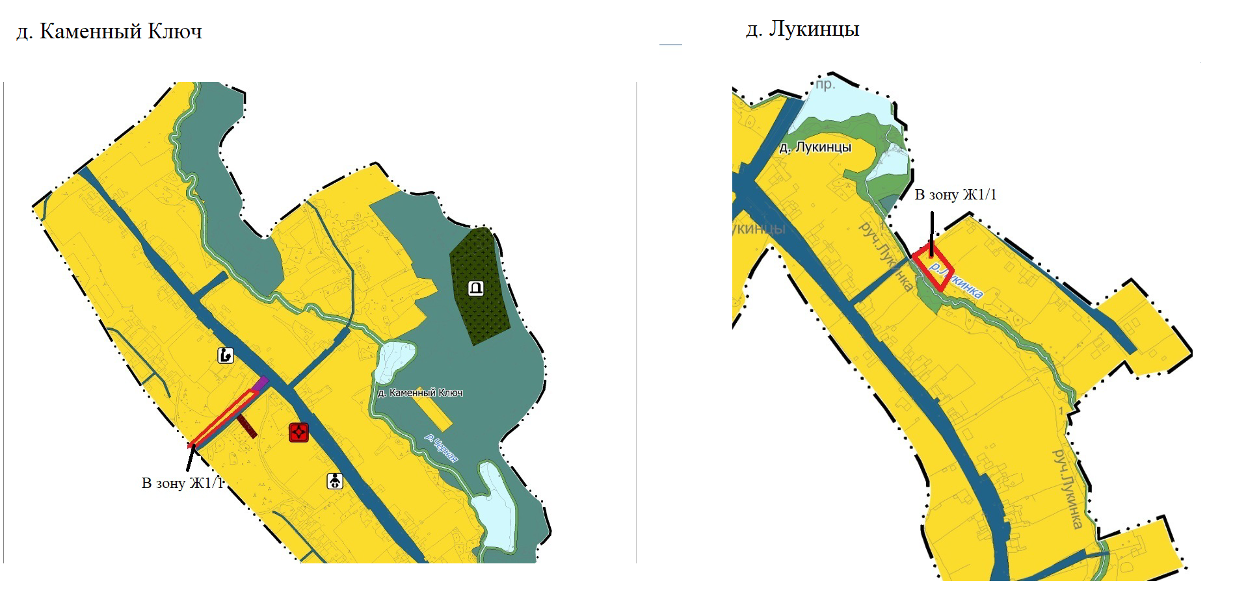  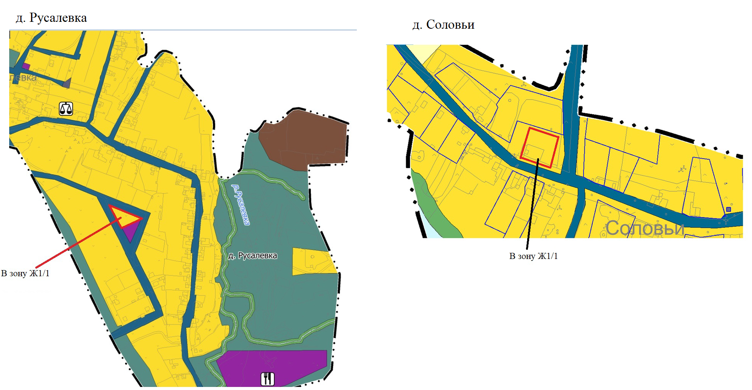  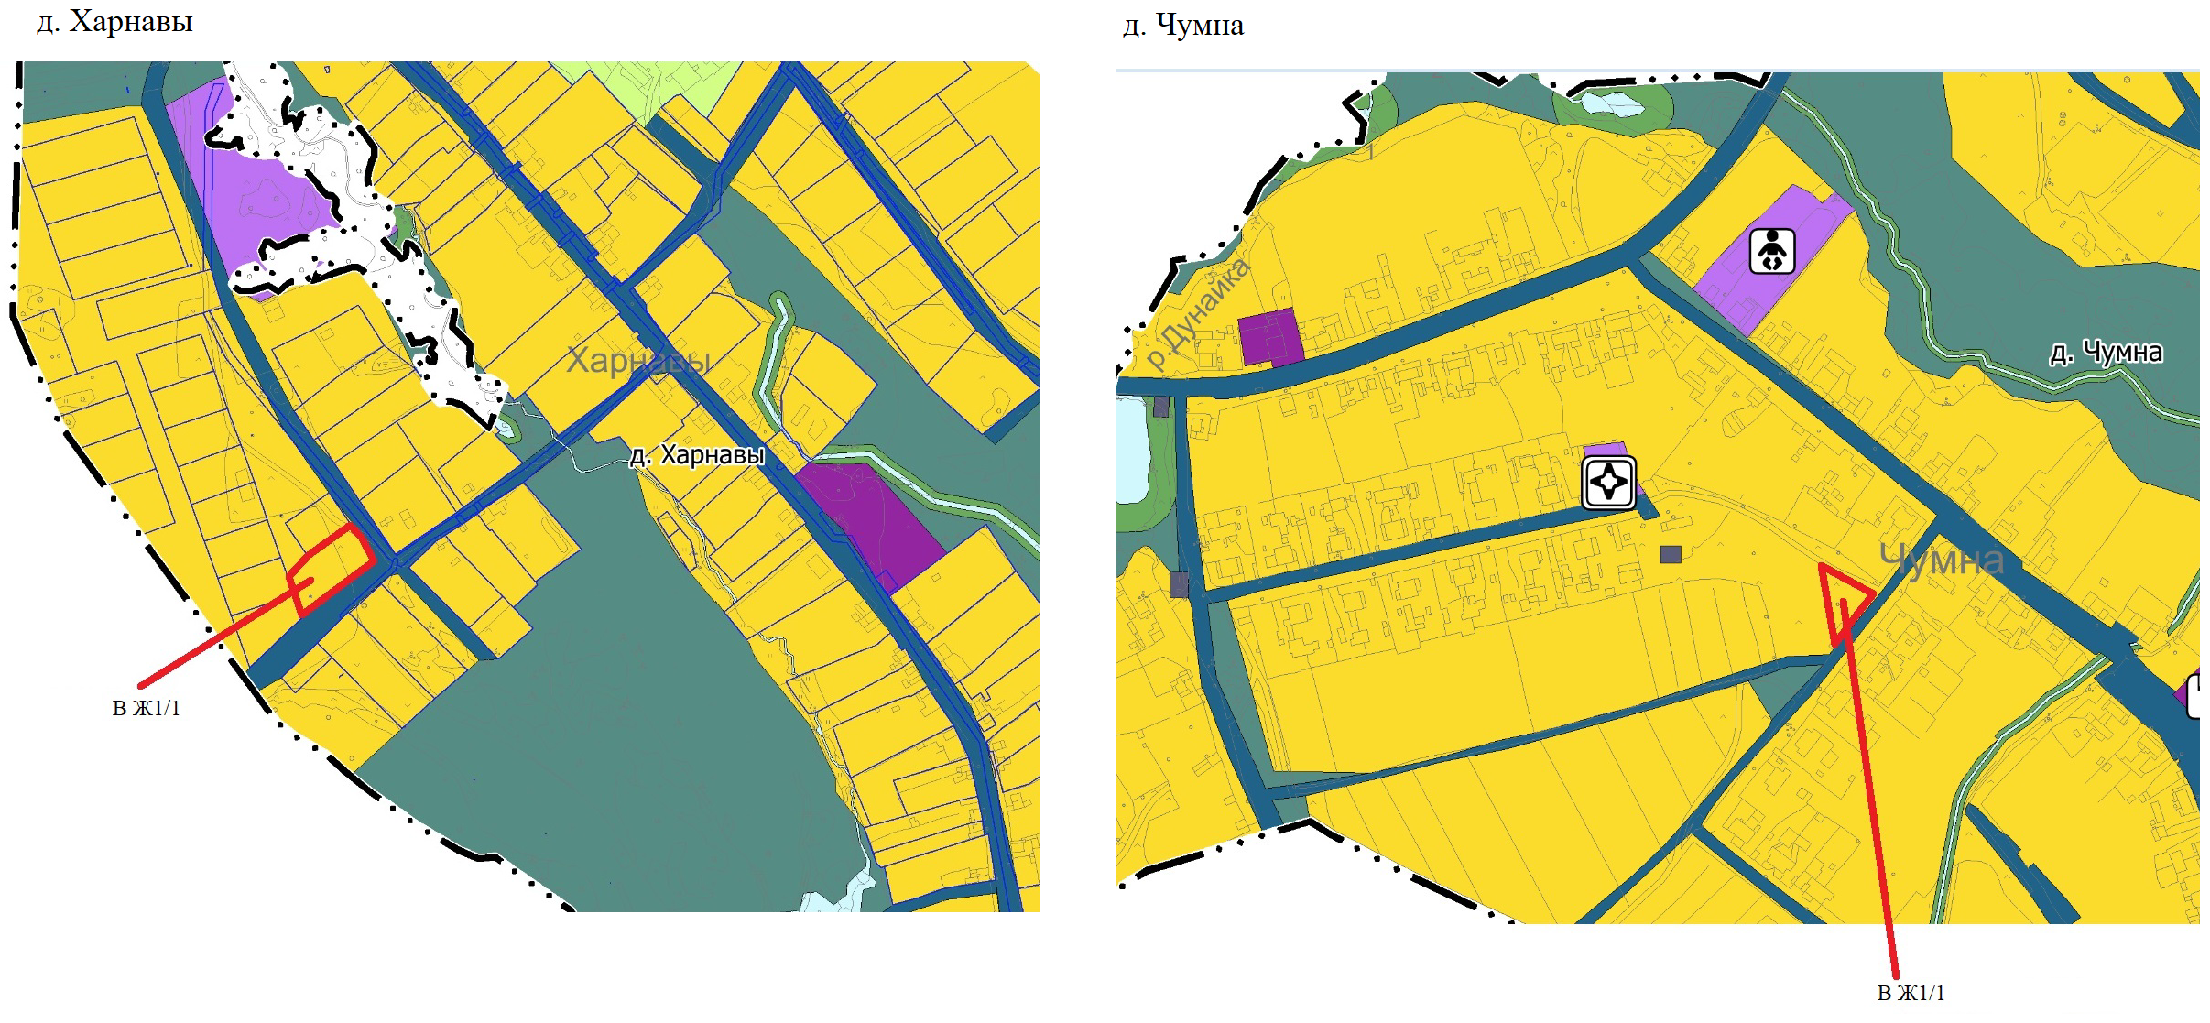  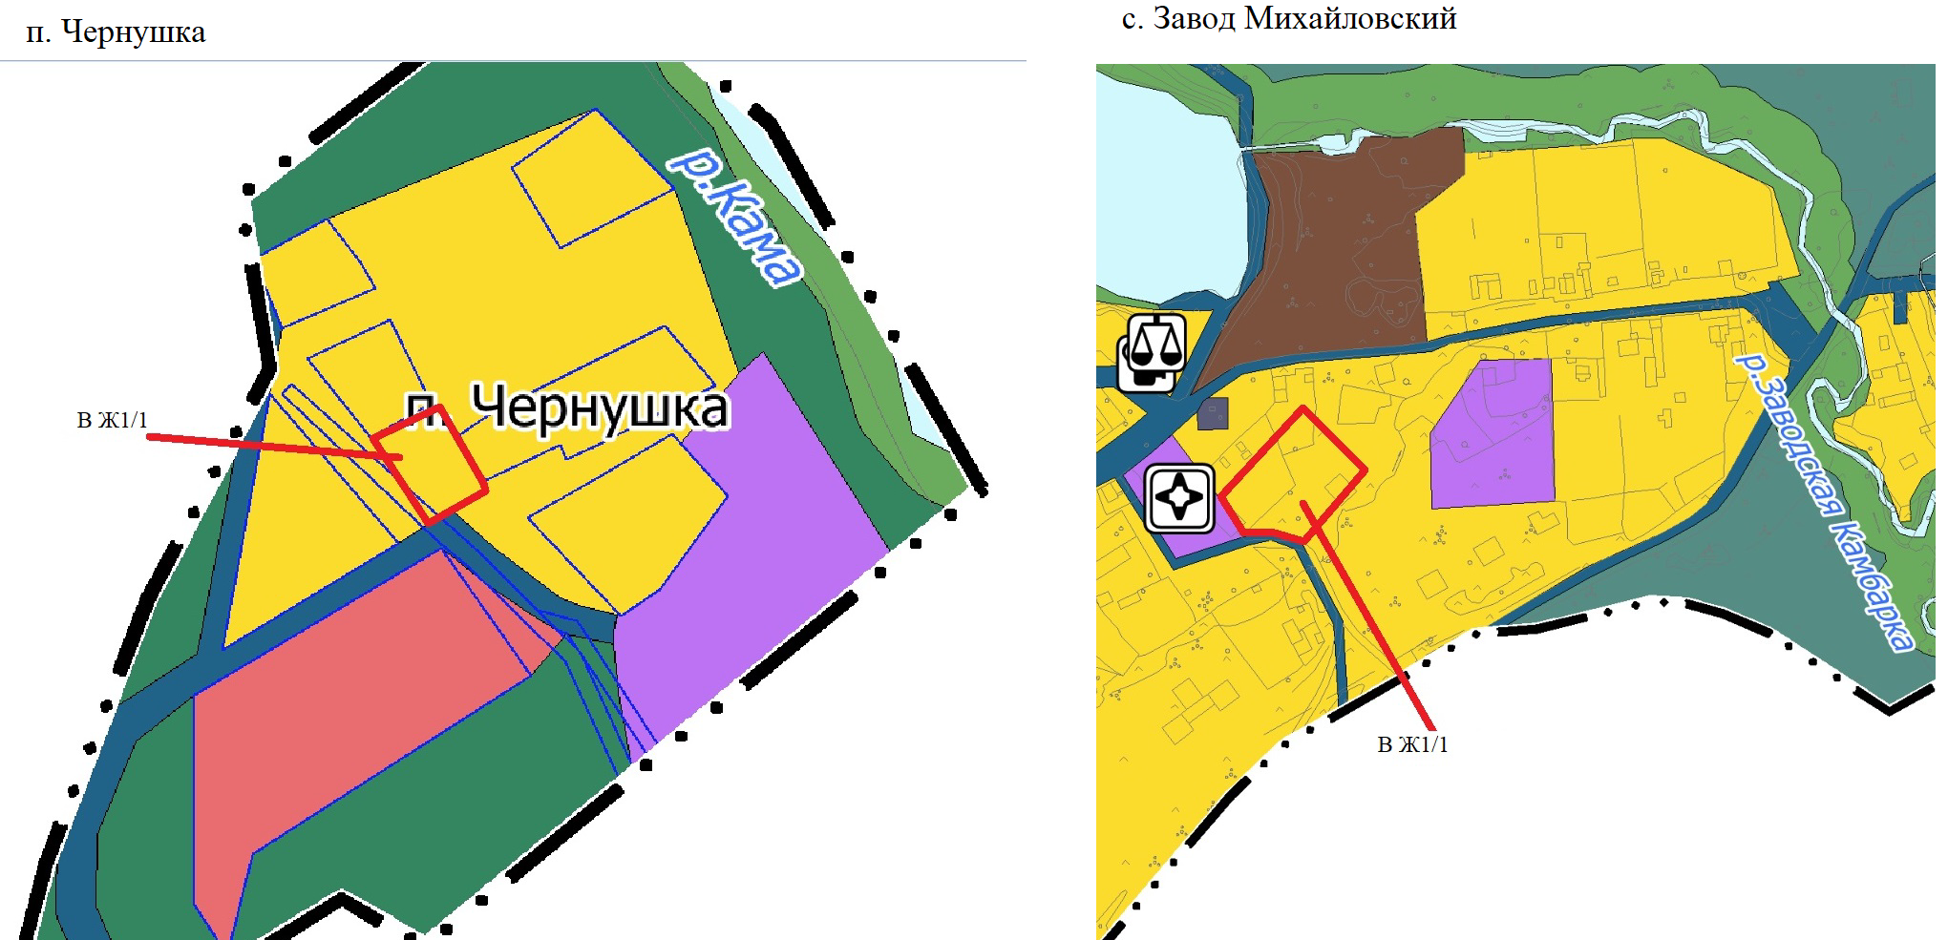  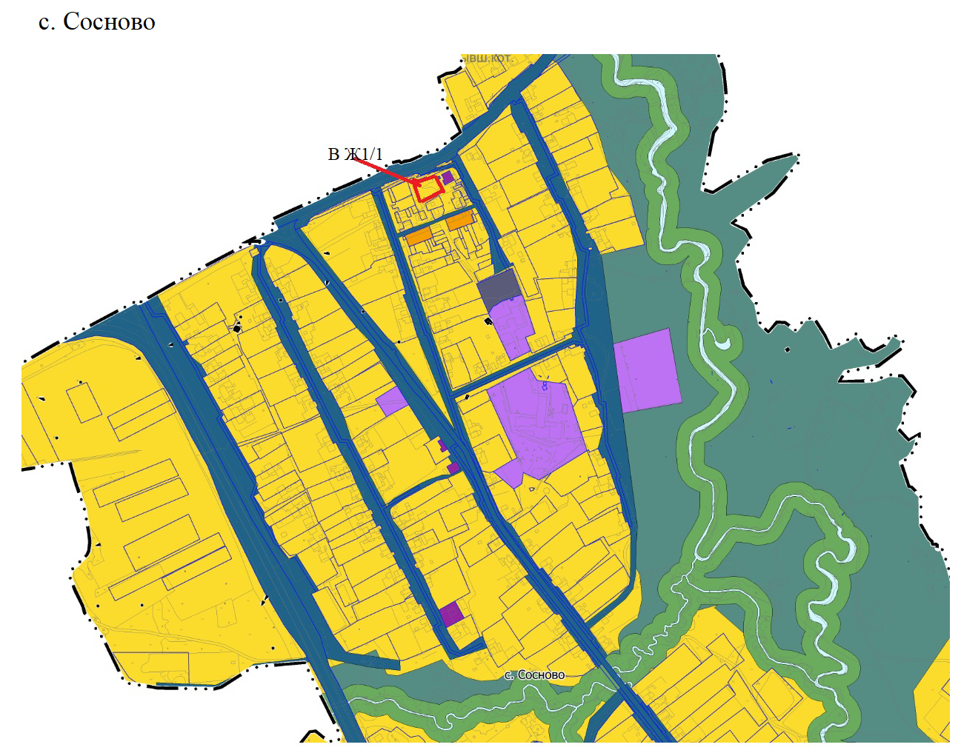 | Целесообразно учесть.  В связи с планируемым размещением объектов благоустройства и недопущением формирования земельных участков для других видов разрешенного использования.
2 | Депутат Думы Чайковского городского округа Бяков Алексей Георгиевич  Таблицу 25.1.1 «Виды разрешенного использования» изложить в следующей редакции:  № п/п Наименование вида разрешенного использования земельного участка Описание вида разрешенного использования земельного участка Код вида разрешенного использования земельного участка  1 Основные виды разрешенного использования  1.1 Для индивидуального жилищного строительства Размещение жилого дома (отдельно стоящего здания количеством надземных этажей не более чем три, высотой не более ДВЕНАДЦАТИ метров, которое состоит из комнат и помещений вспомогательного использования, предназначенных для удовлетворения гражданами бытовых и иных нужд, связанных с их проживанием в таком здании, не предназначенного для раздела на самостоятельные объекты недвижимости); выращивание сельскохозяйственных культур; размещение индивидуальных гаражей и хозяйственных построек, ВЫСОТОЙ НЕ БОЛЕЕ 5 МЕТРОВ 2.1  1.2 Для ведения личного подсобного хозяйства (приусадебный земельный участок) Размещение жилого дома, указанного в описании вида разрешенного использования с кодом 2.1; производство сельскохозяйственной продукции; размещение ИНДИВИДУАЛЬНОГО гаража и иных вспомогательных сооружений, ВЫСОТОЙ НЕ БОЛЕЕ 5 МЕТРОВ; содержание сельскохозяйственных животных 2.2  1.3 Блокированная жилая застройка Размещение жилого дома, имеющего одну или несколько общих стен с соседними жилыми домами (количеством этажей не более чем три, при общем количестве совмещенных домов не более десяти и каждый из которых предназначен для проживания одной семьи, имеет общую стену (общие стены) без проемов с соседним домом или соседними домами, расположен на отдельном земельном участке и имеет выход на территорию общего пользования (жилые дома блокированной застройки), ВЫСОТОЙ НЕ БОЛЕЕ 12 МЕТРОВ; разведение декоративных и плодовых деревьев, овощных и ягодных культур; размещение индивидуальных гаражей и иных вспомогательных сооружений ВЫСОТОЙ НЕ БОЛЕЕ 5 МЕТРОВ; обустройство спортивных и детских площадок, площадок для отдыха 2.3  Далее вниз по таблице… | Учитывать нецелесообразно.  Описание видов разрешенного использования земельных участков указано, приведено в соответствие приказу Росреестра от 10.11.2020  N П/0412 «Об утверждении классификатора видов разрешенного использования земельных участков».
 | Таблицу 25.1.2 «Предельные параметры земельных участков и предельные параметры разрешенного строительства» изложить в следующей редакции:  № п/п Предельные (минимальные и (или) максимальные) размеры земельных участков и предельные параметры разрешенного строительства, реконструкции объектов капитального строительства, ед. измерения Минимальное значение Максимальное значение  Ранее вверх по таблице..  2 отступы от границ земельных участков в целях определения мест допустимого размещения зданий, строений, сооружений, за пределами которых запрещено строительство зданий, строений, сооружений, м:  2.1 для видов использования «Для индивидуального жилищного строительства», «Для ведения личного подсобного хозяйства (приусадебный земельный участок)» 3 - от границ земельных участков до стены жилого дома; 2,5 – от границ земельных участков до хозяйственных построек не подлежит установлению  2.2 для вида использования «Блокированная жилая застройка» отступ от границ земельных участков до зданий, строений, сооружений - не менее 3 м со стороны лицевого фасада и не менее 3 м со стороны фасада, противоположного лицевому, не менее 3 м со стороны бокового фасада стены дома, не имеющего одной или несколько общих стен с соседними жилыми домами не подлежит установлению  2.3 для иных видов разрешенного использования 3 не подлежит установлению  2.4 для подсобных и вспомогательных объектов капитального строительства и сооружений 2,5 не подлежит установлению  3 количество этажей или высота зданий, строений, сооружений:  3.1 для видов использования «Для индивидуального жилищного строительства», «Для ведения личного подсобного хозяйства (приусадебный земельный участок)», «Блокированная жилая застройка», эт. не подлежит установлению 3  3.2 для видов использования «Для индивидуального жилищного строительства», «Для ведения личного подсобного хозяйства (приусадебный земельный участок)» высота жилого дома, м не подлежит установлению 12  3.3 для иных видов разрешенного использования, эт. не подлежит установлению 3  Дополнить пунктом 3.4  3.4 Для иных видов разрешенного использования, м не подлежит установлению 12  Далее вниз по таблице.. | По номеру пункта 2.1 учитывать нецелесообразно.  В соответствии с частью 7.1 СП 42.13330.2016. «Свод правил. Градостроительство. Планировка и застройка городских и сельских поселений. Актуализированная редакция СНиП 2.07.01-89*» (утв. Приказом Минстроя России от 30.12.2016 N 1034/пр) (ред. от 19.12.2019) расстояние от границ участка должно быть не менее, м: до стены жилого дома - 3; до хозяйственных построек - 1.  По номеру пункта 2.2 целесообразно учесть в связи с отсутствием указанного предельного параметра в проекте правил землепользования и застройки Чайковского городского округа.  По номеру пункта 2.4 минимальное значение в 2,5 м учитывать нецелесообразно.  В соответствии с частью 5.3.4 "СП 30-102-99. Планировка и застройка территорий малоэтажного жилищного строительства" до границы соседнего приквартирного участка расстояния по санитарно-бытовым условиям должны быть не менее: от других построек (бани, гаража и др.) - 1 м.  Максимальное значение «не подлежит установлению» целесообразно учесть.  По пункту 3.2 учитывать нецелесообразно.  Максимальное значение высоты здания в 20 метров установлено в соответствии с пунктом 39 статьи 1 Градостроительного кодекса Российской Федерации и кодом 2.1 Классификатора видов разрешенного использования земельных участков.  По пункту 3.4 целесообразно учесть.  В связи с отсутствием указанного предельного параметра в проекте правил землепользования и застройки Чайковского городского округа.
 | Таблицу 25.3.1 «Виды разрешенного использования» изложить в следующей редакции:  № п/п Наименование вида разрешенного использования земельного участка Описание вида разрешенного использования земельного участка Код вида разрешенного использования земельного участка  1 Основные виды разрешенного использования  1.1 Малоэтажная многоквартирная жилая застройка Размещение малоэтажных многоквартирных домов (многоквартирные дома высотой до 15 м., не более 4 этажей, включая мансардный); обустройство спортивных и детских площадок, площадок для отдыха; размещение объектов обслуживания жилой застройки во встроенных, пристроенных и встроенно-пристроенных помещениях малоэтажного многоквартирного дома, если общая площадь таких помещений в малоэтажном многоквартирном доме не составляет более 15% общей площади помещений дома (для пристроенных помещений высота не более 6 метров) 2.1.1  1.2 Блокированная жилая застройка Размещение жилого дома, имеющего одну или несколько общих стен с соседними жилыми домами (количеством этажей не более чем три, при общем количестве совмещенных домов не более десяти и каждый из которых предназначен для проживания одной семьи, имеет общую стену (общие стены) без проемов с соседним домом или соседними домами, расположен на отдельном земельном участке и имеет выход на территорию общего пользования (жилые дома блокированной застройки); разведение декоративных и плодовых деревьев, овощных и ягодных культур; размещение индивидуальных гаражей и иных вспомогательных сооружений; обустройство спортивных и детских площадок, площадок для отдыха 2.3  1.3 Обслуживание жилой застройки Размещение объектов капитального строительства, размещение которых предусмотрено видами разрешенного использования с кодами 3.1, 3.2, 3.3, 3.4, 3.4.1, 3.5.1, 3.6, 3.7, 3.10.1, 4.1, 4.3, 4.4, 4.6, 5.1.2, 5.1.3, если их размещение необходимо для обслуживания жилой застройки, а также связано с проживанием граждан, не причиняет вреда окружающей среде и санитарному благополучию, не нарушает права жителей, не требует установления санитарной зоны 2.7  1.4 Хранение автотранспорта Размещение отдельно стоящих подземных гаражей и паркингов и пристроенных подземных гаражей и паркингов, предназначенных для хранения автотранспорта, в том числе с разделением на машино-места, за исключением гаражей, размещение которых предусмотрено содержанием вида разрешенного использования с кодом 4.9 2.7.1  Далее вниз по таблице. | Учитывать не целесообразно.  Описание видов разрешенного использования земельных участков указано, приведено в соответствие приказу Росреестра от 10.11.2020  N П/0412 «Об утверждении классификатора видов разрешенного использования земельных участков».
 | Таблицу 25.3.2 «Предельные параметры земельных участков и предельные параметры разрешенного строительства» изложить в следующей редакции:  № п/п Предельные (минимальные и (или) максимальные) размеры земельных участков и предельные параметры разрешенного строительства, реконструкции объектов капитального строительства, ед. измерения Минимальное значение Максимальное значение  1 предельные (минимальные и (или) максимальные) размеры земельных участков, в том числе их площадь:  1.1. для вида использования «Малоэтажная многоквартирная жилая застройка», кв. м 300 20000  1.2 для вида использования «Блокированная жилая застройка» площадь земельных участков, кв. м ИСКЛЮЧИТЬ 300 5000  1.3 для иных для иных видов разрешенного использования площадь земельных участков, кв. м не подлежит установлению не подлежит установлению  2 отступы от границ земельных участков в целях определения мест допустимого размещения зданий, строений, сооружений, за пределами которых запрещено строительство зданий, строений, сооружений, м:  2.1 для вида использования «Малоэтажная многоквартирная жилая застройка» 5 не подлежит установлению  2.2 для вида использования «Блокированная жилая застройка» площадь земельных участков, м ИСКЛЮЧИТЬ 3 не подлежит установлению  2.3 для иных видов разрешенного использования 2,5 не подлежит установлению  3 количество этажей или высота зданий, строений, сооружений:  3.1 для вида использования «Малоэтажная многоквартирная жилая застройка», эт. не подлежит установлению 4  Дополнить пунктом 3.1.1  3.1.1 для вида использования «Малоэтажная многоквартирная жилая застройка», м. не подлежит установлению 15  3.2 для вида использования «Блокированная жилая застройка» площадь земельных участков, эт. не подлежит установлению 3  3.3 для иных видов разрешенного использования, эт. не подлежит установлению 4  Дополнить пунктом 3.4  3.4 Для иных видов разрешенного использования, м. Не подлежит установлению 15  4 процент застройки в границах земельного участка, определяемый как отношение суммарной площади земельного участка, которая может быть застроена, ко всей площади земельного участка:  4.1 для видов использования «Малоэтажная многоквартирная жилая застройка» не подлежит установлению 40% (город) 70% (прочие населенные пункты)  4.2 для вида использования «Блокированная жилая застройка» площадь земельных участков ИСКЛЮЧИТЬ не подлежит установлению 40% (город) 70% (прочие населенные пункты)  4.3 для иных видов разрешенного использования не подлежит установлению 40% (город) 70% (прочие населенные пункты) | По пункту 1.2 учитывать нецелесообразно.  Блокированная застройка допускается в границах территориальной зоны Ж2 «Зона застройки малоэтажными жилыми домами (до 4 этажей включая мансардный)»  Предельные параметры для вида использования «Блокированная жилая застройка» необходимы для возможности оформления земельных участков в собственность под блоком.  Также указанные размеры земельных участков были рассмотрены и утверждены на комиссии по землепользованию и застройке при администрации Чайковского городского округа 28.04.2021 года.  По пункту 2.2 учитывать нецелесообразно.  Блокированная застройка допускается в границах территориальной зоны Ж2 «Зона застройки малоэтажными жилыми домами (до 4 этажей включая мансардный)»  По пункту 2.3 учитывать нецелесообразно.  Отступы от границ земельных участков будут определятся проектной и градостроительной документацией в соответствии с действующим законодательством Российской Федерации.  По пункту 3.1.1 целесообразно учесть частично.  В связи с отсутствием указанного предельного параметра в проекте правил землепользования и застройки Чайковского городского округа дополнить пунктом 3.1.1.  Принято решение об установлении максимальной высоты зданий, строений, сооружений – 20 метров.  По пункту 3.3 целесообразно учесть.  В связи с отсутствием максимального количества этажей в проекте правил землепользования и застройки Чайковского городского округа.  По пункту 3.4 целесообразно учесть частично.  В связи с отсутствием указанного предельного параметра в проекте правил землепользования и застройки Чайковского городского округа дополнить пунктом 3.4.  Принято решение об установлении максимальной высоты зданий, строений, сооружений – 20 метров.  По пункту 4.2 учитывать нецелесообразно.  Блокированная застройка допускается в границах территориальной зоны Ж2 «Зоны застройки малоэтажными жилыми домами (до 4 этажей включая мансардный)»  По пункту 4.3 целесообразно учесть.  Процент застройки установлен в соответствии с СП 42.13330.2016. Свод правил. Градостроительство. Планировка и застройка городских и сельских поселений.
 | Таблицу 25.4.1 «Виды разрешенного использования» изложить в следующей редакции:  № п/п Наименование вида разрешенного использования земельного участка Описание вида разрешенного использования земельного участка Код вида разрешенного использования земельного участка  1 Основные виды разрешенного использования  1.1 Среднеэтажная жилая застройка Размещение многоквартирных домов этажностью не выше восьми этажей; благоустройство и озеленение; размещение подземных гаражей и автостоянок; обустройство спортивных и детских площадок, площадок для отдыха; размещение объектов обслуживания жилой застройки во встроенных, пристроенных и встроенно-пристроенных помещениях многоквартирного дома, если общая площадь таких помещений в многоквартирном доме не составляет более 20% общей площади помещений дома 2.5  1.2 Обслуживание жилой застройки Размещение объектов капитального строительства, размещение которых предусмотрено видами разрешенного использования с кодами 3.1, 3.2, 3.3, 3.4, 3.4.1, 3.5.1, 3.6, 3.7, 3.10.1, 4.1, 4.3, 4.4, 4.6, 5.1.2, 5.1.3, если их размещение необходимо для обслуживания жилой застройки, а также связано с проживанием граждан, не причиняет вреда окружающей среде и санитарному благополучию, не нарушает права жителей, не требует установления санитарной зоны 2.7  1.3 Хранение автотранспорта Размещение отдельно стоящих подземных гаражей и паркингов и пристроенных гаражей, в том числе подземных, предназначенных для хранения автотранспорта, в том числе с разделением на машино-места, за исключением гаражей, размещение которых предусмотрено содержанием вида разрешенного использования с кодом 4.9 2.7.1  Далее вниз по таблице… | Учитывать не целесообразно.  Описание вида разрешенного использования земельного участка «Хранение автотранспорта 2.7.1» будет приведено в соответствие приказу Росреестра от 10.11.2020  N П/0412 «Об утверждении классификатора видов разрешенного использования земельных участков».
 | Таблицу 25.5.1 «Виды разрешенного использования» изложить в следующей редакции:  № п/п Наименование вида разрешенного использования земельного участка Описание вида разрешенного использования земельного участка Код вида разрешенного использования земельного участка  1 Основные виды разрешенного использования  1.1 Многоэтажная жилая застройка (высотная застройка) Размещение многоквартирных домов этажностью девять этажей и выше; благоустройство и озеленение придомовых территорий; обустройство спортивных и детских площадок, хозяйственных площадок и площадок для отдыха; размещение подземных гаражей и автостоянок, размещение объектов обслуживания жилой застройки во встроенных, пристроенных и встроенно-пристроенных помещениях многоквартирного дома в отдельных помещениях дома, если площадь таких помещений в многоквартирном доме не составляет более 15% от общей площади дома 2.6  1.2 Обслуживание жилой застройки Размещение объектов капитального строительства, размещение которых предусмотрено видами разрешенного использования с кодами 3.1, 3.2, 3.3, 3.4, 3.4.1, 3.5.1, 3.6, 3.7, 3.10.1, 4.1, 4.3, 4.4, 4.6, 5.1.2, 5.1.3, если их размещение необходимо для обслуживания жилой застройки, а также связано с проживанием граждан, не причиняет вреда окружающей среде и санитарному благополучию, не нарушает права жителей, не требует установления санитарной зоны 2.7  1.3 Хранение автотранспорта Размещение отдельно стоящих подземных гаражей и паркингов и пристроенных гаражей, в том числе подземных, предназначенных для хранения автотранспорта, в том числе с разделением на машино-места, за исключением гаражей, размещение которых предусмотрено содержанием вида разрешенного использования с кодом 4.9 2.7.1  Дале вниз по таблице…. | Учитывать нецелесообразно.  Описание вида разрешенного использования земельного участка «Хранение автотранспорта 2.7.1» будет приведено в соответствие приказу Росреестра от 10.11.2020  N П/0412 «Об утверждении классификатора видов разрешенного использования земельных участков».
3 | Чупина Марина Ивановна, действующая по доверенности от членов Дачного кооператива «Рассвет»  Внести изменения в графическую часть правил землепользования и застройки Чайковского городского округа в части формирования границ территориальной зоны Ж1 «Зона застройки индивидуальными жилыми домами (включая блокированные жилые дома)» за счет уменьшения территориальной зоны Сх3 «Зона садоводства и огородничества», включив земельные участки в кадастровом квартале 59:12:0010718, расположенные по адресу: Пермский край, город Чайковский, территория Дачного кооператива «Рассвет».  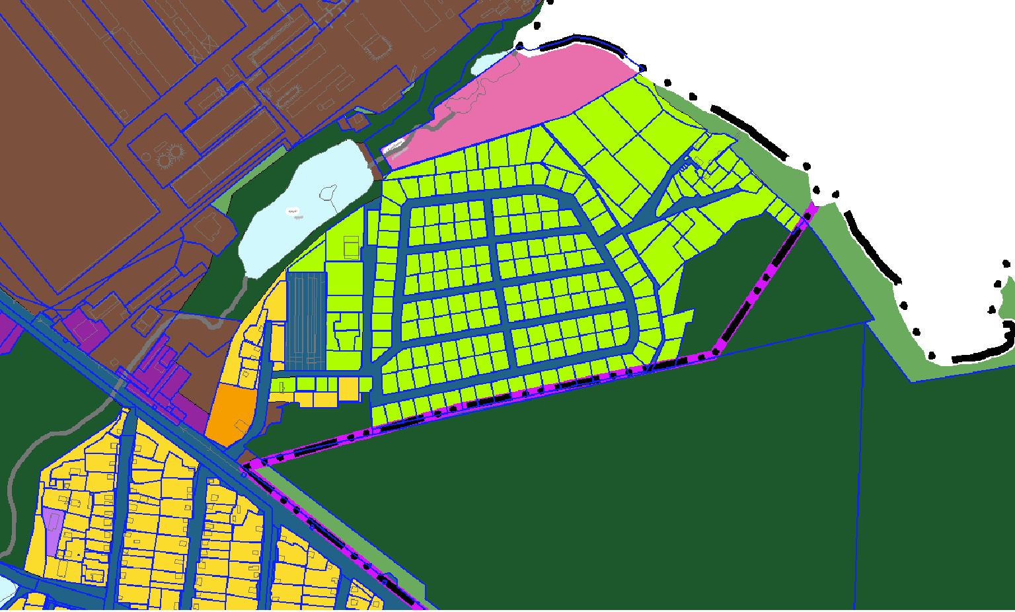 | Учитывать нецелесообразно.  Противоречит назначению функциональной зоны Сх3 «Зона садоводства и огородничества» определённой Генеральным планом Чайковского городского округа, утвержденным решением Думы Чайковского городского округа от 20.10.2021 № 549, который является документом территориального планирования.  Согласно части 3 статьи 31 Градостроительного кодекса Российской Федерации подготовка Правил землепользования и застройки осуществляется с учетом положений о территориальном планировании, содержащихся в документах территориального планирования. Согласно пункту 2 части 1 статьи 34 Градостроительного кодекса Российской Федерации границы территориальных зон в Правилах землепользования и застройки устанавливаются с учетом функциональных зон и параметров их планируемого развития, определенных Генеральным планом городского округа.  Кроме того, испрашиваемые земельные участки предоставлены и поставлены на кадастровый учет с видом разрешенного использования «Для дачного строительства» в соответствии с правилами землепользования и застройки муниципального образования «Чайковское городское поселение», в которых ранее была установлена территориальная зона Ж-6 «Зона дачных участков».  Классификатор видов разрешенного использования земельных участков, утвержденный Приказом Минэкономразвития России от 01.09.2014 № 540, ранее предусматривал вид разрешенного использования «Ведение дачного хозяйства (13.3)». Однако данный вид разрешенного использования исключен из Классификатора с 01.01.2019 на основании Приказа Минэкономразвития России от 09.08.2018 № 418.  В соответствии с частью 7 статьи 54 Федерального закона от 29.07.2017  N 217-ФЗ (ред. от 22.12.2020) «О ведении гражданами садоводства и огородничества для собственных нужд и о внесении изменений в отдельные законодательные акты Российской Федерации», виды разрешенного использования земельных участков, как «садовый земельный участок», «для садоводства», «для ведения садоводства», «дачный земельный участок», «для ведения дачного хозяйства» и «для дачного строительства», содержащиеся в Едином государственном реестре недвижимости и (или) указанные в правоустанавливающих или иных документах, считаются равнозначными. Земельные участки, в отношении которых установлены такие виды разрешенного использования, являются садовыми земельными участками.  На основании вышеизложенного права собственников земельных участков в кадастровом квартале 59:12:0010718 не нарушены.
4 | Вотинов Дмитрий Александрович  Сохранить на территории земельных участков с кадастровыми номерами 59:12:0740005:667, 59:12:0740005:1630, 59:12:0740005:1631, 59:12:0740005:1632, 59:12:0740005:1633, 59:12:0740005:1634, 59:12:0740005:1635, 59:12:0740005:1636, 59:12:0740005:1637, 59:12:0740005:1638, 59:12:0740005:1639, 59:12:0740005:1640, 59:12:0740005:1641, 59:12:0740005:1642, 59:12:0740005:1819, 59:12:0740005:1328, 59:12:0740005:1329, 59:12:0740005:1330, 59:12:0740005:1331, 59:12:0740005:1332, 59:12:0740005:1251, 59:12:0740005:1253, 59:12:0740005:414, 59:12:0740005:416, 59:12:0740005:417, 59:12:0740005:418, 59:12:0740005:419, 59:12:0740005:420, 59:12:0740005:421, 59:12:0740005:422, 59:12:0740005:424, 59:12:0740005:425, 59:12:0740005:426, 59:12:0740005:427, 59:12:0740005:278 а также на всей территории садоводческого массива «Долгопрудный» территориальную зону Сх3 «Зона садоводства и огородничества» с установленными градостроительными регламентами.  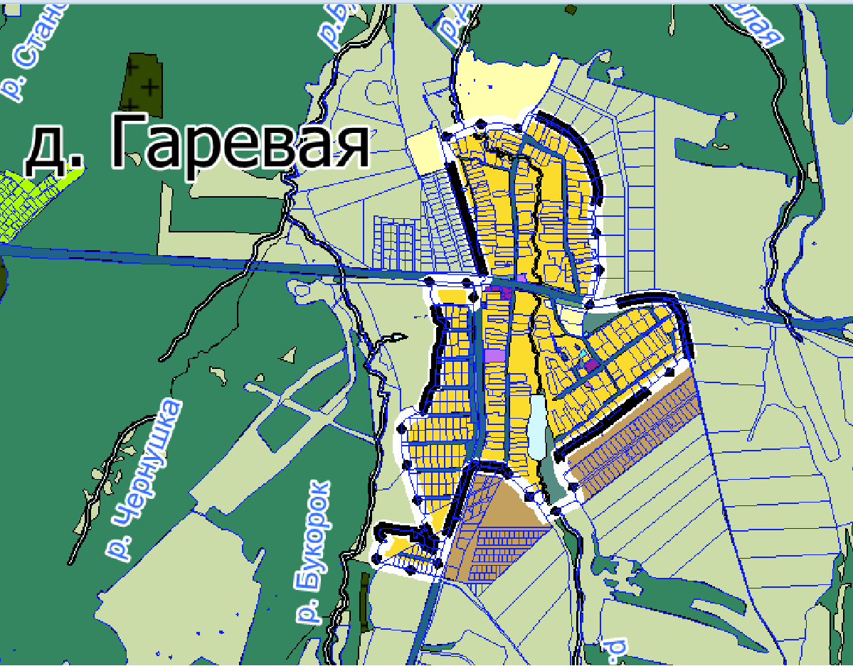 | Учитывать нецелесообразно.  В государственном фонде данных Росреестра испрашиваемые земельные участки относятся к землям сельскохозяйственных угодий.  В соответствии с частью 6 статьи 36 Градостроительного кодекса Российской Федерации градостроительные регламенты не устанавливаются для земель лесного фонда, земель, покрытых поверхностными водами, земель запаса, земель особо охраняемых природных территорий (за исключением земель лечебно-оздоровительных местностей и курортов), сельскохозяйственных угодий в составе земель сельскохозяйственного назначения, земельных участков, расположенных в границах особых экономических зон и территорий опережающего социально-экономического развития.  Для урегулирования разногласий с Управлением Росреестра, а также в связи с предостережением надзорных органов относительно испрашиваемой территории сельскохозяйственных угодий принято решение не устанавливать градостроительные регламенты до принятия решения Арбитражным судом Пермского края о снятии статуса земель сельскохозяйственных угодий в отношении земельных участков на территории садоводческого массива «Долгопрудный».
 | В таблице 29.5.2 «Предельные размеры земельных участков и предельные параметры разрешенного строительства» территориальной зоны Сх3 установить максимальный процент застройки в границах одного земельного участка для ведения садоводства под строения (с отмосткой) – 30%, а с учетом дорожек, площадок и других пространств с твердым покрытием –  50 %. | Целесообразно учесть.  Установить указанный параметр в соответствии с пунктом 6.11 СП 53.13330.2019 «Свод правил. Планировка и застройка территории ведения гражданами садоводства. Здания и сооружения (СНиП 30-02-97 Планировка и застройка территорий садоводческих (дачных) объединений граждан, здания и  сооружения)».
5 | Генеральный директор ООО «Терракота» С.В. Серебренников  Сформировать границы территориальной зоны П1 «Производственная зона» за счет уменьшения территориальной зоны Сх1 «Зона сельскохозяйственных угодий», включив земельный участок с кадастровым номером 59:12:0740001:788 расположенный по адресу: Пермский край, Чайковский городской округ, урочище "Мочак", в зону П1.  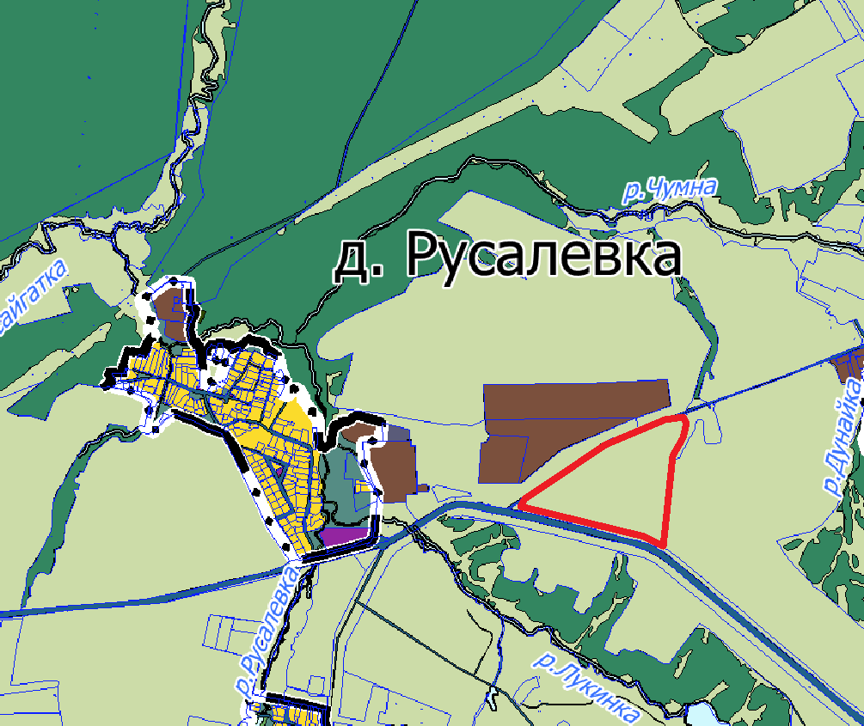 | Учитывать нецелесообразно.  Противоречит назначению функциональной зоны Сх1 «Зона сельскохозяйственных угодий» определённой Генеральным планом Чайковского городского округа, утвержденным решением Думы Чайковского городского округа от 20.10.2021 № 549, который является документом территориального планирования.  Согласно части 3 статьи 31 Градостроительного кодекса Российской Федерации подготовка Правил землепользования и застройки осуществляется с учетом положений о территориальном планировании, содержащихся в документах территориального планирования. Согласно пункту 2 части 1 статьи 34 Градостроительного кодекса Российской Федерации границы территориальных зон в Правилах землепользования и застройки устанавливаются с учетом функциональных зон и параметров их планируемого развития, определенных Генеральным планом городского округа.  Земельный участок с кадастровым номером 59:12:0740001:788 поставлен на кадастровый учет с видом разрешенного использования – для сельскохозяйственного производства, что соответствует расположению земельного участка в границах территориальной зоны Сх1 «Зона сельскохозяйственных угодий» и не нарушает права собственника земельного участка.

